HAŞHAŞ ÖZELLİK BELGESİ
(Papaver somniferum L.)

I. ÇEŞİDİN ADI :

II. ORİJİNİ :

- Islah Edildiği Yer ve Yılı :
- Islah Eden Kişi veya Kuruluş :
- Islah Yöntemi :
- Ebeveyn Adları :
- Üretici Kuruluş :

III. BOTANİKTEKİ YERİ :
- Familyası :
- Cinsi :
- Türü :
- Varyetesi :

IV. MORFOLOJİK ÖZELLİKLERİ :

Özellikler | GözlemDönemi | Açıklamalar | Not  (x) | Örnek Çeşitler
1. Bitki: Rozet çapı  Plant: diameter of rosette | 2 | Küçük  Orta  Geniş | 3  5  7 | Kompolti törpe  Edel-Rot, Marianne
(*)2. Rozet Yaprağı: Tüylülük  Rozette leaf : hairiness | 2 | Yok  Var | 1  9 | Cote d’or  Marianne
(*)3. Rozet Yaprağı : Beyaz lekeler  Rozette leaf: White spors | 2 | Yok  Var | 1  9 | Marianne
(*)4.Bitki : Gövdede (sap) dallanma  (+) Plant : brancing of stem | 6 | Birincil  İkincil  Üçüncül | 1  2  3 | Kompolti törpe  Edel-Rot
(+)5. Sap: Uzunluk  Stem: lenght | 6 | Çok kısa  Kısa  Orta  Uzun  Çok uzun | 1  3  5  7  9 | Kompolti törpe  Monako  Niebieski
(*)6. Sap: Antosiyan renklenmesi  (Kapsül ve enüst sap yaprağı arası)  Stem: Anthocyanin coloration  (between capsule and upper stem leaf) | 5 | Yok  Var | 1  9 | Kozmosz, Marianne  Kompolti törpe
7. Sap : Tüylülük (6’daki gibi)  Stem : hairiness (as for 6) | 4 | Yok veya çok hafif  Hafif  Orta  Kuvvetli  Çok kuvvetli | 1  3  5  7  9 | Santa flora  Kompolti törpe  Edel-Weiss  Edel-Rot
8. Sap Yaprağı: Yeşil rengin tonu  (üst kısımda)  Steam leaf : hue of green color  (upper side) | 3 | Yok  Sarımsı  Mavimsi | 1  2  3 | Magik  Rosemarie  Kozmosz

Haşhaş
(Papaver somniferum L.)

Özellikler | GözlemDönemi | Açıklamalar | Not  (x) | Örnek Çeşitler
9. Sap yaprağı : Mumsuluk  Stem leaf : waxiness | 3 | Yok veya çok hafif  Hafif  Orta  Kuvvetli  Çok kuvvetli | 1  3  5  7  9 | Rosemarie  Edel Weiss  Kozmosz
(*)10. Sap yaprağı: Kenardaki yarılma tipi  (+) Stem leaf : type of incisions of margin | 3 | Testere dişli  İkili testere dişli | 1  2 | Monako  Keops
(*)11.Taç yaprak : Renk  Petal : color | 4 | Beyaz  Pembe  Kırmızı  Menekşe rengi | 1  2  3  4 | Marianne  Rosemarie  Edel-Rot  Kozmosz
12.Taç yaprak : Renk yoğunluğu  (Beyaz çeşitler hariç)  Petal : İntensity of color  (White varieties excluded) | 4 | Açık  Orta  Koyu | 3  5  7
(*)13. Taç yaprak : Benek  Petal : blotch | 4 | Yok  Var | 1  9 | Marianne
(+)14. Taç yaprak : Benek tipi  Petal : type of blotch | 4 | Tam benek  Şerit  Işınsal | 1  2  3 | Marianne, Rosemarie
(*)15. Taç yaprak : Benek rengi  Petal : color of blotch | 4 | Beyaz  Kırmızı  Viyole | 1  2  3 | Kozmosz, Marianne,
16. Taç yaprak : Benekteki viyole rengin  yoğunluğu  Petal: İntensity of violet color of blotch | 4 | Açık  Orta  Koyu | 3  5  7 | Rosemarie  Marianne  Keops
(*)17. Taç yaprak: Yarılma  Petal : İncisions | 4 | Yok  Var | 1  9 | Marianne
(*)18. Taç yaprak: Yarılma tipi  (+) Petal :type of İncisions | 4 | Dalgalı  Testere dişli  Dilimli | 1  2  3
(*)19. Erkek organ sapçığı: renk  Filament : color | 4 | Beyaz  Açık menekşe  Siyahımsı | 1  2  3 | Marianne  Zeno
20. Kapsül: Mumsuluk  Capsule: Waxiness | 5 | Yok veya çok hafif  Hafif  Orta  Kuvvetli  Çok kuvvetli | 1  3  5  7  9 | Gerlach, Opal  Edel-Weiss, Edel-Rot  Kozmosz
(+)21. Kapsül: Boyuna kesit şekli  Capsule: Shape of longitudinal  section | 6 | Düz(Yassı)  Dikdörtgenimsi  Yuvarlak  Eliptik  Geniş eliptik  Armut şekilli | 1  2  3  4  5  6 | K ė k Gemona  Kompolti törpe, Santa flora  Monako  Opal
(*)22. Kapsül: taban şekli  (+) Capsule: shape of base | 6 | Sivri  Düz  Çökük | 1  2  3 | Kompolti törpe  K ė k Gemona  Edel-Rot

Haşhaş
(Papaver somniferum L.)

Özellikler | GözlemDönemi | Açıklamalar | Not  (x) | Örnek Çeşitler
(+)23. Kapsül: uzunluk  (tabandan stigma disklerine kadar)  Capsule: length  (From base to stigmatic disc) | 6 | Çok kısa  Kısa  Orta  Uzun  Çok uzun | 1  3  5  7  9 | Kompolti törpe  Edel-Rot  Orias K ė k
24. Kapsül: Çap  Capsule: Diameter | 6 | Çok küçük  Küçük  Orta  Geniş  Çok geniş | 1  3  5  7  9 | Kompolti törpe  BC-2  Orias K ė k
25. Kapsül: Yivliliği  Capsule: Ribbing | 6 | Yok veya çok hafif  Hafif  Orta  Kuvvetli  Çok kuvvetli | 1  3  5  7  9 | Kompolti M  Monako  Gerlach, Magik
(*)26. Kapsül : Açılabilirlik  (+) Capsule: dehiscence | 6 | Açılmaz  Açılır | 1  2 | K ė k Gemona  Edel-Rot
(*)27. Stigma diski: Şekli  (+) Stigmatic disc: shape | 6 | Tas şeklinde  Tabak şeklinde  Düz  Şemsiye(Konik)  Geniş şemsiye(Pagoda) | 1  2  3  4  5 | Edel-Rot, Orias K ė k  Kompolti M  Kompolti törpe  BC-2
28. Stigma diski: lob(ışın) sayısı  Stigmatic disc: shape | 6 | Az  Orta  Çok | 3  5  7 | Kompolti törpe  Rosemarie  Orias K ė k
(*)29. Stigma diski: lob(ışın) yüzeyi  (+) Stigmatic disc: surface of lobes | 6 | Düz  Girintili(Kıvrımlı) | 1  2 | Orias K ė k
(*)30. Stigma diski: lob(ışın) ucu  (+) Stigmatic disc: apex of lobes | 6 | Sivri  Yuvarlak  Dikdörtgenimsi | 1  2  3 | BC-2, Magik
(*)31. Tohum : renk  Seed: color | 6 | Beyaz  Koyu Sarı  Kahverengi  Pembe  Gri  Mavimsi | 1  2  3  4  5  6 | Albin  Kompolti törpe  Rosemarie
32. Çiçeklenme zamanı  Time of flowering | 3 | Çok erkenci  Erkenci  Orta erkenci  Geçci  Çok geçci | 1  3  5  7  9 | Kompolti törpe  Monako  Edel-Weiss  Lazur  Libra
(+)33. Kapsül : Morfin oranı  Capsule: Morphine content | 6 | Çok düşük  Düşük  Orta  Yüksek  Çok yüksek | 1  3  5  7  9 | Przemko  Marianne  Kompolti M  Lomadon

Haşhaş
(Papaver somniferum L.)

Özellikler | GözlemDönemi | Açıklamalar | Not  (x) | Örnek Çeşitler
(+)34. Kapsül : Kodein oranı  Capsule: Codeine content | 6 | Yok veya çok düşük Düşük  Orta  Yüksek  Çok yüksek | 1  3  5  7  9 | Kompolti M, Marianne  Lomadon  Monako
(+)35. Kapsül : Tebain oranı  Capsule: Thebaine content | 6 | Yok veya çok düşük  Düşük  Orta  Yüksek  Çok yüksek | 1  3  5  7  9 | Kompolti M, Marianne  Monako  Lomadon
(+)36. Kapsül : Narkotin oranı  Capsule: Narkotine content | 6 | Yok veya çok düşük  Düşük  Orta  Yüksek  Çok yüksek | 1  3  5  7  9 | KompoltiM, Marianne,Lomadon  Gödi N  K ė k Gemona

(*) Çeşit Özellik Belgesinde mutlaka belirtilmeli ve her yıl tespit edilmelidir.
(+) Özellik; çizim ve açıklamalarla gösterilmiştir.
(x) Belirlenen özellik yuvarlak içine alınmalıdır.

HAŞHAŞ GELİŞME DÖNEMLERİ
- Fide (çıkıştan sonra 5-10 gün)
- 10-12 gerçek yapraklı devre (boğum arası uzaması öncesi)
- Çiçeklenme zamanı ( bitkilerin % 30 ‘unda ana saptaki ilk çiçekler açtığında )
- Tam çiçeklenme ( bitkilerin % 80 ‘unda ana saptaki ilk çiçekler açtığında)
- Petallerin düşmesinden ( dökülmesinden ) sonraki 10-14 gün ( ilk (ana) kapsül)
- Olgunluk (kuru kapsül devresi)

V. DİĞER ÖZELLİKLER

- Tarımsal özellikler
a)Tohum verimi :
b)Kapsül verimi :

- Teknolojik özellikler
a)Morfin oranı :
b)Tebain oranı :
c) Yağ oranı :
d) Protein oranı :

- Hastalık ve zararlılar

- Çeşit ile ilgili başka özellikler

Haşhaş
(Papaver somniferum L.)

Özellik Belgesinde Yer Alan Karakterlerin Açıklaması

4-5. Gövdede dallanma(4) ve sap uzunlugu (5)

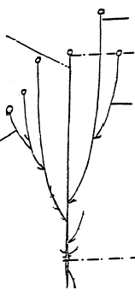
Birincil
İkincil

Ana sap
Üçüncül sap
Ana sap uzunlugu
(Kapsül altındaki boğuma kadar)

10. Sap Yaprağı:Yaprak kenarındaki yırtılmanın (yarılmanın) şekli

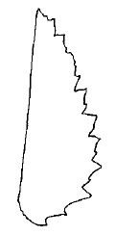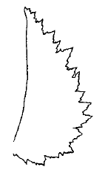

1 2
Testere dişli İkili testere dişli

Haşhaş
(Papaver somniferum L.)

14. Taç Yaprak:Benek şekli

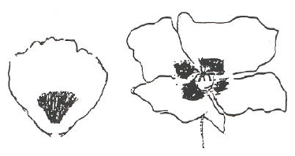
1
Tam benek

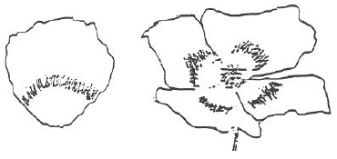
2
Şerit(bant)

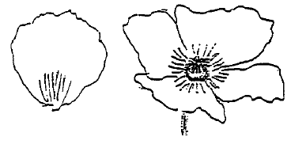
3
Işınsal

Haşhaş
(Papaver somniferum L.)

18. Taç Yaprak:Yırtmaçların (yarılmanın) şekli

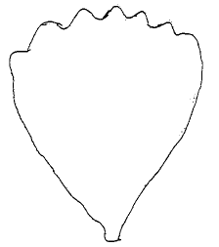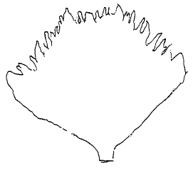

- 2
Dalgalı Testere dişi

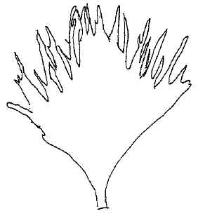

3
Dilimli

Haşhaş
(Papaver somniferum L.)

21. Kapsül: Boyuna kesitin şekli

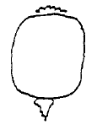

1 2 3
Düz(Yassı) Dikdörtgenimsi Yuvarlak

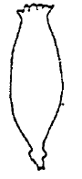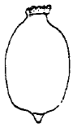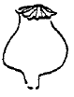

4 5 6
Eliptik Geniş eliptik Armut şekli

Haşhaş
(Papaver somniferum L.)

22 ve 23. Kapsül: Taban şekli(22). Kapsül uzunlugu(23)

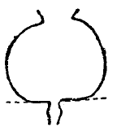
1 2 3
Sivri Düz Basık(Sarkık

26. Kapsül: Açılabilirlik
Kapsül açılabilirliğini görebilmek için; kapsül iyice sallanır, tohum dökülürse kapsül açılabilir, tohum dökülmüyorsa açılma yoktur.

27. Stigma diski : Şekli

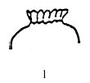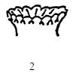
Tas şeklinde Tabak şeklinde

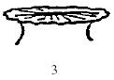
Düz

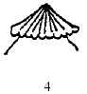 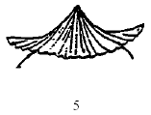 Şemsiye(konik) Geniş şemsiye
(Pagoda şekli)
Haşhaş
(Papaver somniferum L.)

29. Stiğma diski: Lob(ışın) yüzeyi

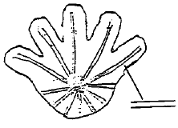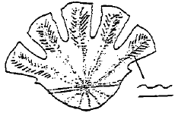

1 2
Düz Girintili (Kıvrımlı)

30. Stiğma diski: Lob(ışın) ucu

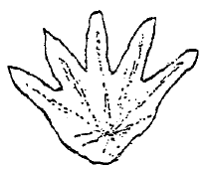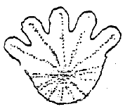

1 2
Sivri Yuvarlak

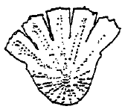

3
Dikdörtgenimsi

